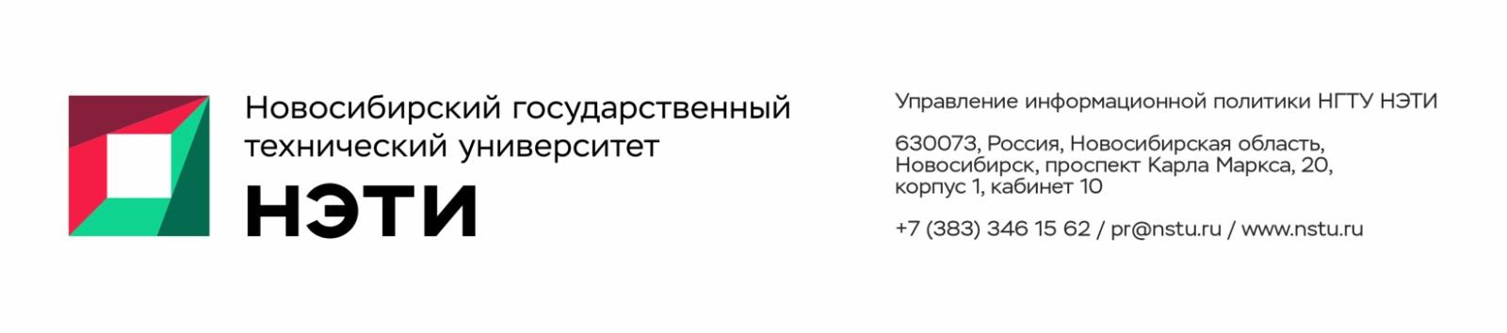
8 апреля 2025 года
Пресс-анонс

От умной кормушки до СКИФа: состоится пресс-тур в Центр студенческой проектной деятельности НГТУ НЭТИ
9 апреля состоится пресс-тур в Центр студенческой проектной деятельности Новосибирского государственного технического университета НЭТИ. С момента получения НГТУ НЭТИ в оперативное управление здания Сибирского политехнического колледжа на Б. Хмельницкого здесь поэтапно проводятся ремонтные работы корпуса и открываются современные лаборатории.
Центр студенческой проектной деятельности – это открытый в 2023 году образовательный центр вуза, который специализируется на проектной деятельности и дополнительном образовании. На базе Центра действует несколько современных лабораторий, в том числе – созданная в рамках программы «Приоритет 2030» лаборатория реверс-инжиниринга и прототипирования. Лаборатории оснащены современным оборудованием: от установок для лазерной резки до 3D-сканеров.
За два года работы коллективом Центра выполнено почти 50 проектов: от студенческих инженерных, ИТ- и социальных разработок до заказов индустриальных партнеров из реального сектора, а также участия в изготовлении уникальных научных приборов для СКИФа.
С деятельностью Центра студенческой проектной деятельности НГТУ НЭТИ ознакомится министр науки и инновационной политики Новосибирской области Вадим Васильев.
___________________________________________________________________________
Мероприятие пройдет по адресу: ул. Богдана Хмельницкого, 9/1 (Калининское отделение НГТУ НЭТИ). Начало в 14:00. Для работы СМИ на мероприятии необходима аккредитация: пресс-секретарь НГТУ НЭТИ Елена Танажко, +7(913) 398-50-49
____________________________________________________________________________
 Яндекс.Дзен   ВКонтакте |  Телеграм   Фото и видео |  Новости   Пресс-релизы
_____________________________________________________________________________

